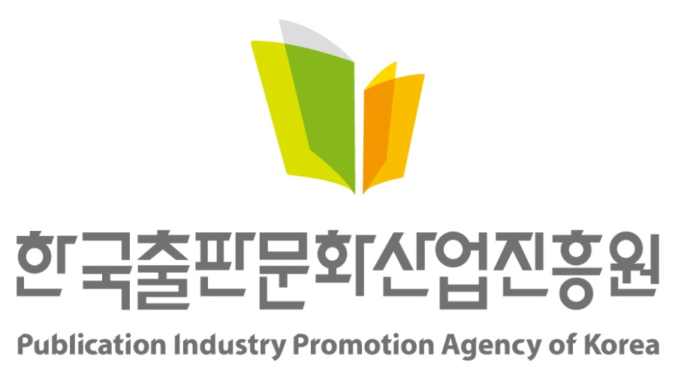 |  | 보 도 자 료 |  |  |   책을 만들고 나누고 읽는  모든 사람을 위해
보도일자 | 배포 즉시 보도해주시기 바랍니다.
배포일자 | 2026. 10. 21.(수) |  | 배포 | 기틀세움팀 김병철 주임  063-219-2714/ tori@kpipa.or.kr
첨부파일 | 11월 ‘나눔이 좋아서’ 행사 안내문 |  | 담당 | 독서인문팀 강초연 주임  063-219-2843/ choyeon@kpipa.or.kr

나눔이 좋아서(書), 감사 북트리로 전하는 책의 온기
- 책으로 전하는 감사와 나눔, ‘2026 책 읽는 대한민국’ 연말 행사 개최
- 김금희·요조·나민애와 함께하는 북토크, ‘한 사람을 위한 책’ 전시도 마련

□ 한국출판문화산업진흥원(원장 김승수, 이하 출판진흥원)은 ‘2026 책 읽는 대한민국’ 캠페인의 연말 행사인 ‘나눔이 좋아서(書)×감사 책나무’를 오는 11월 13일(금) 더현대 서울 에픽서울에서 개최한다.

□ 이번 행사는 한 해 동안 추진한 ‘2026 책 읽는 대한민국’ 캠페인의 성과를 시민과 함께 나누고, 책을 매개로 감사의 마음을 전하며 책의 사회적 가치를 확산하기 위해 마련됐다. 도서 기증과 나눔, ‘한 사람을 위한 책’ 전시, 캠페인 성과 공유와 ‘올해의 독서인’ 시상식, 캠페인 파트너와 함께하는 북토크와 공연, 네컷사진 포토 부스 등 다양한 행사가 펼쳐질 예정이다.

□ 행사장에서는 시민 참여형 도서 나눔 행사인 ‘도서 기증 물물교환 팝업’이 운영된다. 시민들은 읽지 않는 책을 기증하고 책과 함께 전하고 싶은 마음을 북트리에 남길 수 있으며, 기증자에게는 캠페인 한정판 북키트를 증정한다. 기증할 도서를 준비하지 못한 관람객은 책을 건네고 싶은 사람과 그 사람에게 전하고 싶은 마음을 나눔카드에 적어 북트리에 남길 수 있으며, 참여자에게는 소정의 캠페인 굿즈를 증정한다. 기증된 도서는 지역사회와 독서 소외계층 관련 기관에 전달될 예정이다.

□ ‘한 사람을 위한 책’ 전시도 선보인다. 올해가 가기 전 누군가와 나누고 싶은 책 한 권과 그 책을 고른 사연을 모집해, 선정된 100개의 사연과 책을 함께 전시한다. 사연은 10월 13일(화)부터 11월 1일(일)까지 온라인 설문을 통해 모집하며, 선정된 100명에게는 캠페인 한정판 북키트를 증정한다. 이번 전시를 통해 책 한 권에 담긴 개인의 마음과 이야기를 통해 책이 사람과 사람을 이어주는 매개가 되는 의미를 전할 예정이다.

□ 오후 5시 30분에는 인디밴드 ‘올옷’의 사전 공연이 진행되며, 이후 본행사에서는 ‘책 읽는 대한민국’ 캠페인의 주요 성과를 공유하고 지속 가능한 독서습관 형성에 적극적으로 참여한 ‘2026 올해의 독서인’을 시상한다. 이어지는 북토크에서는 캠페인 파트너인 김금희 작가, 요조 작가, 나민애 교수가 함께 사람이 ‘책이 내게 남긴 것들’을 주제로 독서가 삶에 남긴 위로와 감사, 함께 읽는 기쁨에 대해 이야기를 나눈다.

□ 본 행사는 누구나 참여할 수 있으며, 행사 당일 오전 10시 30분부터 오후 4시까지 도서 기증과 나눔카드 작성 등 시민 참여 행사가 운영된다. 원활한 행사 운영을 위해 캠페인 파트너 북토크는 사전 접수를 통해 참여가 가능하다. 보다 자세한 행사 내용과 참여 방법은 ‘책 읽는 대한민국’ 누리집에서 확인할 수 있다.
* 책 읽는 대한민국 누리집 : https://read365.kr/theme_program

□ 출판진흥원 관계자는 "책은 누군가에게는 위로가 되고, 또 다른 누군가에게는 새로운 시작이 되는 소중한 선물"이라며 "이번 행사를 통해 책이 전하는 감사와 나눔의 가치를 함께 공유하고, 연말을 따뜻하게 마무리하는 시간이 되길 바란다."고 밝혔다.

【첨부자료】11월 독서원정대 안내문 1부. 끝.
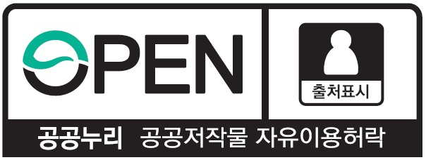 | 이 보도자료와 관련해 보다 자세한 내용이나 취재를 원하시면  한국출판문화산업진흥원 독서인문팀 강초연 주임(☎ 063-219-2843)에게  연락주시기 바랍니다.

붙임 |  | 11월 ‘나눔이 좋아서’ 행사 안내문

